原文地址：http://www.jb51.net/article/90302.htm

之前安装**mysql 5.7.12**时未做总结，换新电脑，补上安装记录，安装的时候，找了些网友的安装记录，发现好多坑

**（一）mysql 5.7.13 安装配置方法**

**1、mysql-5.7.12-winx64.zip下载**官方下载地址:http://dev.mysql.com/downloads/mysql/

**2.解压到C:\job\mysql-5.7.12-winx64**

**3.在C:\job\mysql-5.7.12-winx64下新建my.ini配置文件**内容如下：

[?](http://www.jb51.net/article/90302.htm)

|  |  |
| --- | --- |
| 1  2  3  4  5  6  7  8  9  10  11  12  13  14  15  16  17  18  19  20  21  22  23  24  25  26  27  28  29  30  31  32  33  34  35  36  37  38  39  40  41  42  43  44  45  46  47  48  49  50  51  52  53  54  55  56  57  58  59  60  61  62  63  64  65  66  67  68  69  70  71  72  73  74  75  76  77  78  79  80  81  82  83  84  85 | ####################配置文件开始###################     # For advice on how to change settings please see     # <http://dev.mysql.com/doc/refman/5.7/en/server-configuration-defaults.html>     # *** DO NOT EDIT THIS FILE. It's a template which will be copied to the     # *** default location during install, and will be replaced if you     # *** upgrade to a newer version of MySQL.     [client]     default-character-set=utf8         [mysqld]     port=3306     basedir ="C:\job\mysql-5.7.12-winx64/"     datadir ="C:\job\mysql-5.7.12-winx64/data/"     tmpdir ="C:\job\mysql-5.7.12-winx64/data/"     socket ="C:\job\mysql-5.7.12-winx64/data/mysql.sock"     log-error="C:\job\mysql-5.7.12-winx64/data/mysql_error.log"         #server_id = 2     #skip-locking         max_connections=100     table_open_cache=256     query_cache_size=1M         tmp_table_size=32M     thread_cache_size=8         innodb_data_home_dir="C:\job\mysql-5.7.12-winx64/data/"     innodb_flush_log_at_trx_commit =1     innodb_log_buffer_size=128M     innodb_buffer_pool_size=128M     innodb_log_file_size=10M     innodb_thread_concurrency=16     innodb-autoextend-increment=1000     join_buffer_size = 128M     sort_buffer_size = 32M     read_rnd_buffer_size = 32M     max_allowed_packet = 32M     explicit_defaults_for_timestamp=true     sql-mode="STRICT_TRANS_TABLES,NO_AUTO_CREATE_USER,NO_ENGINE_SUBSTITUTION"     skip-grant-tables     #sql_mode=NO_ENGINE_SUBSTITUTION,STRICT_TRANS_TABLES    ####################配置文件结束################### |

重点是以下配置，其中datadir的目录名称必须是：C:\job\mysql-5.7.12-winx64/data/,加上skip-grant-tables，使root不输密码，登陆

**4.在windows系统环境变量path，加入如下内容**C:\job\mysql-5.7.12-winx64\bin;（注意加分号）

**5、将mysql注册为windows系统服务**具体操作是在命令行中执行以下命令（需要以管理员身份运行命令行）：

cd C:\Windows\System32  
以管理员身份运行cmd.exe  
需要切换到bin目录，否则，会将服务目录指定为C:\job\mysql-5.7.12-winx64\bin

增加服务命令：mysqld install MySQL --defaults-file="C:\job\mysql-5.7.12-winx64\my.ini"

移除服务命令为：mysqld remove

**6.第5步成功后，初始化data目录**C:\job\mysql-5.7.12-winx64\bin>mysqld --initialize  
**此步骤非常重要，未初始化，可能会导致mysql服务无法启动（坑一）**

**7.打开系统服务管理**可以看到mysql系统服务

在命令行启动mysql命令为： net start mysql

关闭mysql命令为：net stop mysql

**8、修改root密码**命令行执行：

[?](http://www.jb51.net/article/90302.htm)

|  |  |
| --- | --- |
| 1  2  3  4  5  6  7  8  9  10  11  12 | mysql –uroot    mysql>show databases;    mysql>use mysql;  mysql> update mysql.user set authentication_string=password('12345') where user='root' and Host = 'localhost';    mysql> alter user 'root'@'localhost' identified by '12345';    mysql> FLUSH PRIVILEGES;    mysql> QUIT |

**坑二：**新版的mysql数据库下的user表中已经没有Password字段了，而是将加密后的用户密码存储于authentication_string字段

**9、远程登陆配置**允许root用户在任何地方进行远程登录，并具有所有库任何操作权限，具体操作如下：

**1）在本机先使用root用户登录mysql：**

命令行执行：mysql -u root -p

输入密码（第7步中设置的密码）：12345

**2）进行授权操作：**

mysql>GRANT ALL PRIVILEGES ON *.* TO ['root'@'%'](mailto:'root'@'%25') IDENTIFIED BY '12345' WITH GRANT OPTION;

重载授权表：

mysql>FLUSH PRIVILEGES;

退出mysql：quit

**（二）mysql 5.7.13 安装配置方法**

下面针对之前安装**mysql5.7.13**的笔记进行了总结，分享给大家。

**1.下载**

下载地址：<http://dev.mysql.com/downloads/mysql/>

根据电脑配置来选，我选了 windows(x86,64-bit),ZIP Archive这个，点击Download,页面跳转到如下图

[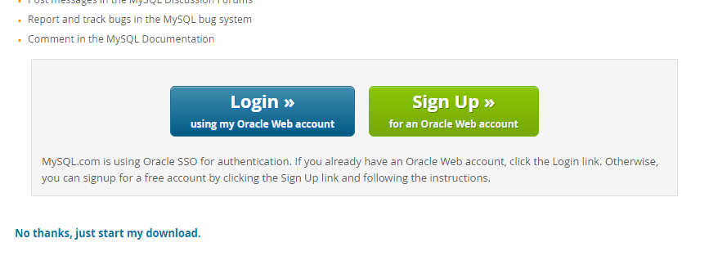](http://files.jb51.net/file_images/article/201606/201606150847231.png)

点击最下面的No thanks,just start my download,开始下载。

我的mysql安装路径是D:\Mysql\mysql-5.7.13-winx64

[](http://files.jb51.net/file_images/article/201606/201606150847232.png)

**2.配置my.ini文件，新增data文件夹**

在安装mysql的路径下面新建一个my.ini文件

my.ini文件里面写上如下代码：

[?](http://www.jb51.net/article/90302.htm)

|  |  |
| --- | --- |
| 1  2  3  4  5  6  7  8  9  10  11  12  13  14  15  16  17 | [mysql]  # 设置mysql客户端默认字符集  default-character-set=utf8    [mysqld]  #设置3306端口  port = 3306  # 设置mysql的安装目录  basedir=D:\Mysql\mysql-5.7.13-winx64  # 设置mysql数据库的数据的存放目录  datadir=D:\Mysql\mysql-5.7.13-winx64\data  # 允许最大连接数  max_connections=200  # 服务端使用的字符集默认为8比特编码的latin1字符集  character-set-server=utf8  # 创建新表时将使用的默认存储引擎  default-storage-engine=INNODB |

新建一个文件夹命名为data

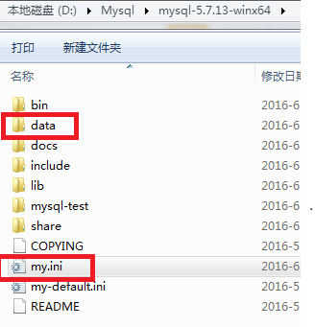

打开cmd

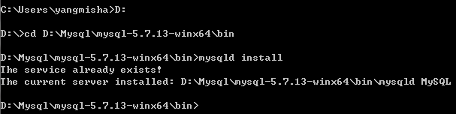

出现安装成功说明就OK了（我这边已经安装过了，所以出现the service already exist）

**3.启动mysql服务器**

启动任务管理器——点击服务

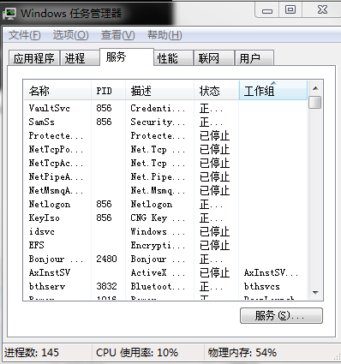

进入服务

[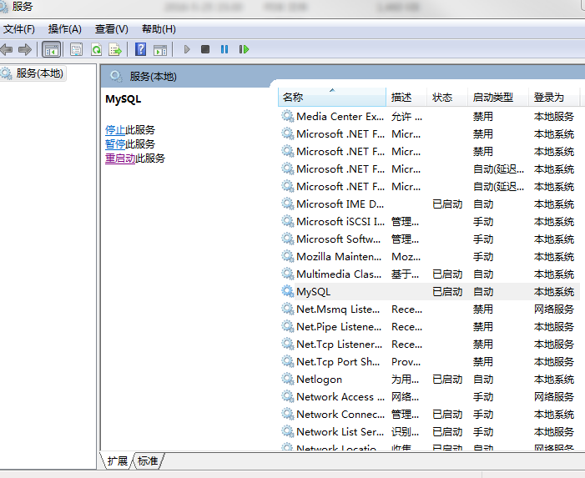](http://files.jb51.net/file_images/article/201606/201606150847236.png)

右键mysql，点击启动or重新启动

**4.打开mysql**

cmd里面输入mysql -u root -p, 输入密码

如果想重新设置密码mysqladmin -u root -p password

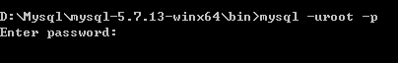

进入mysql后，输入show databases;

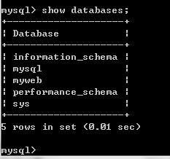

输入use myweb;

再输入show tables;

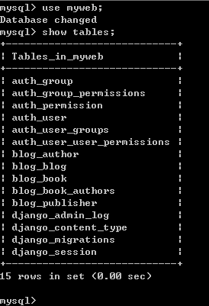

以上就是mysql 5.7.13winx64安装配置方法，希望对大家的学习有所帮助。

**（三）mysql 5.7.14 安装配置方法**

下面是最精彩的部分针对最新发布的**mysql 5.7.14**安装过程进行记录，希望对大家有帮助。

**一、MySQL 5.7.14下载**

下载链接：http://dev.mysql.com/downloads/installer/

具体下载过程如下图片所示：

[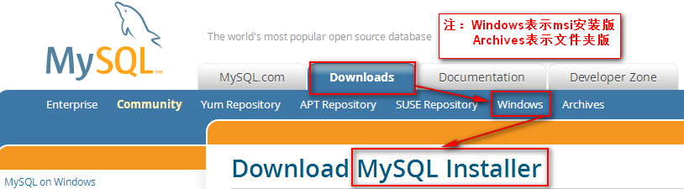](http://files.jb51.net/file_images/article/201608/201608110939191.png)

[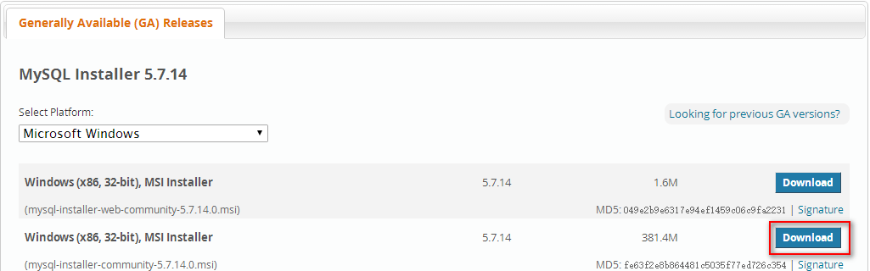](http://files.jb51.net/file_images/article/201608/201608110939192.png)

[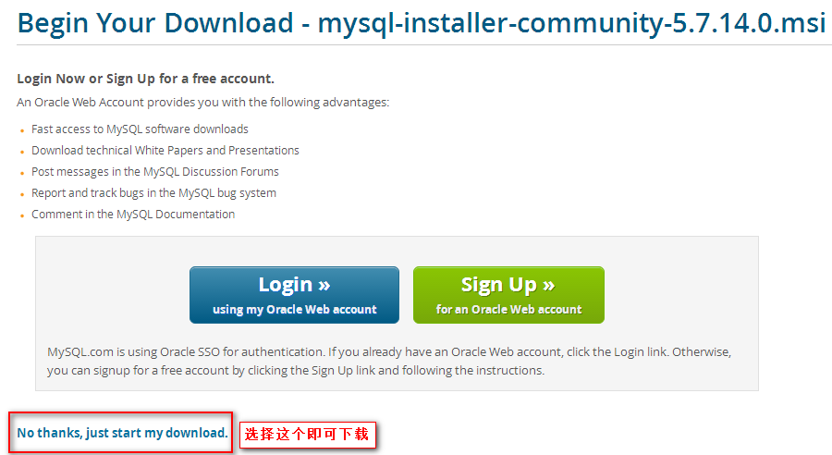](http://files.jb51.net/file_images/article/201608/201608110939193.png)

**二、MySQL 5.7 安装**

网上查看的比较好的安装说明：

文章一：<http://www.jb51.net/article/84152.htm>

文章二：<http://www.jb51.net/article/90275.htm>（文件夹形式配置）

**三、MySQL 5.7 问题汇总**

1. MySQL 5.7 Command line Client 打开出现闪退情况解决（如下图所示）

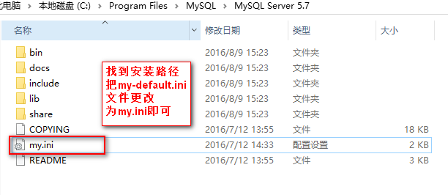

**案例介绍：**

最近在学习ssh,需要用到数据库，所以在官网下载了一个MySQL Server，安装完过后，打开command line时，老是闪退，很着急，故在网上收集一些解决方案，写在这，和大家分享一下。

1）.查看MySQL Command Line Client 默认执行的一些参数。方法：开始->所有程序->MySQL->MySQL Server 5.7->MySQL 5.7 Command Line Client，右键属性。

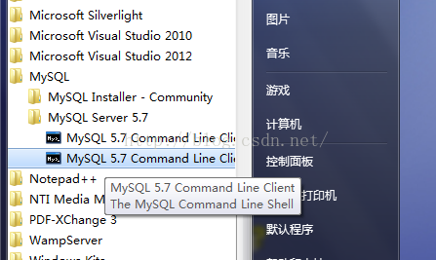

2）.查看目标文件的内容：

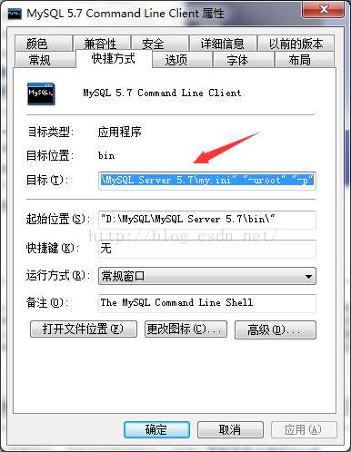

复制文件内容如下：

"D:\MySQL\MySQL Server 5.7\bin\mysql.exe" "--defaults-file=D:\MySQL\MySQL Server 5.7\my.ini" "-uroot" "-p"

3）.去D:\MySQL\MySQL Server 5.7\my.ini这个目录下查看有没有my.ini这个文件，发现没有，只有一个my-default.ini.

[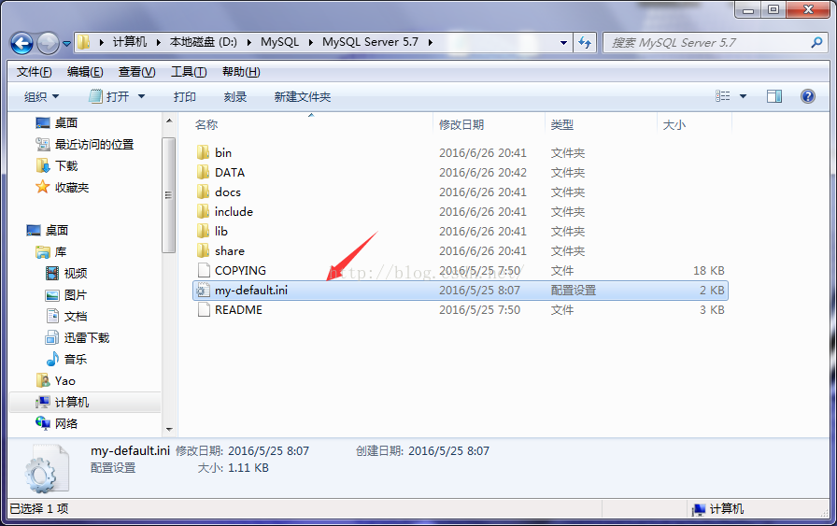](http://files.jb51.net/file_images/article/201608/201608110946338.png)

4）.复制my-default.ini,重新命名为my.ini,问题解决！！！

[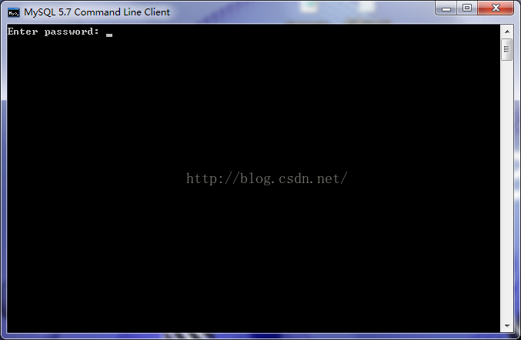](http://files.jb51.net/file_images/article/201608/201608110946339.png)

2. 注意这样更改的过程中可能会出现原先配置好的root用户密码被删掉（更改root用户密码）

参考链接：<http://www.jb51.net/article/84146.htm>（写得比较详细）

[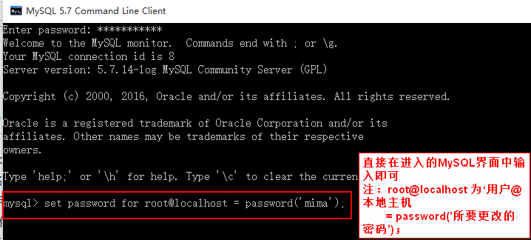](http://files.jb51.net/file_images/article/201608/201608110939195.png)

注：以上图片内容为本人亲自操作皆可实现，相关的参考链接都是比较全面的讲述的。